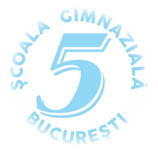
ȘCOALA GIMNAZIALĂ NR. 5
Calea Victoriei nr.114, sector 1, București
Tel: (021)-316.99.18; Fax: (021)-316.92.36; email: scoala5cmp@yahoo.com

Proiect de parteneriat strategic în domeniul școlar în cadrul
proiectului ERASMUS+
cu titlul „Innovating by Doing Experiments About Leonardo
Nr. Ref. 2018-1-IT02-KA229-048302_4
Beneficiar: Școala Gimnazială Nr.5 București
Castel Frentano, Italia, 8-15 decembrie 2018.

REZULTATE SELECŢIE ELEVI

Nr.  crt. | Numele candidatului | Punctaj | Rezultat
 | ACSINTE ELENA | 10 | ADMIS
 | AMAR GLORIA | 10 | ADMIS
 | DUMITRACHE IUSTINA | 10 | ADMIS
 | POP DARIA | 10 | ADMIS

